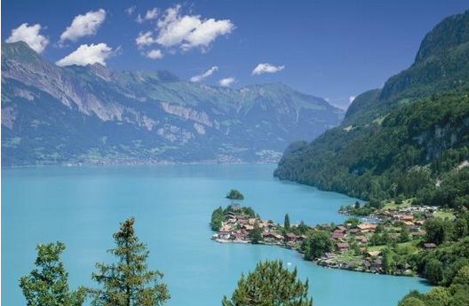

Fabuleux paysages Suisses.

A l'approche du couchant, le firmament resplendit de beauté,

Il s'emparadise de divins orangés, de gris et dorés dégradés

Où des traces d'azur persistent encore en subtilités.

Un ravissant chalet trône sur son socle surélevé,

Entouré de végétation et tout fleuri en splendeur et générosité.

Le tableau est parfait, la vue du lieu est raffinée.

A l'automne, la campagne vallonnée relève de ses dorés

La verdeur environnante des prés et des grandes forêts

Où des maisons aux murs blancs accrochent le regard médusé

Des visiteurs en extase devant un tel spectacle sous l’azur voilé.

Plus loin, des vapeurs matinales étalent leur coton léger

Au-dessus des plaines encore endormies entre les sommets

Tous blanchis d'un manteau neigeux immaculé

Alors qu'une haute prairie offre déjà sa verdure ensoleillée.

Un magnifique lac turquoise s'étale en majesté

Entre les monts rocheux où une presqu'île aime à se prélasser.

L'apaisement en ce délicieux panorama inspire la sérénité

Pour des vacances de rêve entre eau et minéral grisé

Sous une voûte céleste d'un bleu soutenu, de coton perlé.

Une rivière verdâtre coule entre la roche ciselée, grise et ambrée,

Un fabuleux pont, d'un âge certain l'enjambe pour nous charmer.

La fresque est magique, la Suisse a été privilégiée

Par les anges et les fées qui l'ont embellie de décors sublimés.

Cependant, à bien y penser, nul besoin de la jalouser

Car mon pays ne manque pas de splendeurs, il suffit de les visiter.

